高级软件工程课程设计：基于android平台的益智小游戏的项目开发周记

小组成员：
张宇飞：SA14226137 14级软设01班。
崔丹丹：JG14225033 14级软设01班。

周次：
第4周：2014-11-02 ~ 2014-11-08。

本周工作总结：
本周的任务是，实现程序的核心的部分，具体内容包括：
- 多种颜色的激光束的实现。
- 实现激光束颜色的叠加。
- 根据游戏的逻辑，实现灯的亮与灭，包括不同颜色的灯和混合色灯。

系统设计：

实现过程：
本周主要实现的是多种颜色的激光束和激光束颜色的混合，以及灯的亮和灭的控制逻辑。

多种颜色的激光束和灯：
多种颜色的激光束的实现，基本上没有问题。只要添加新的激光器的图片素材即可。并设定激光器的颜色，根据之前的设计，系统就可以绘制出对应颜色的激光束。本周实现了蓝色的激光器和激光束。如下：
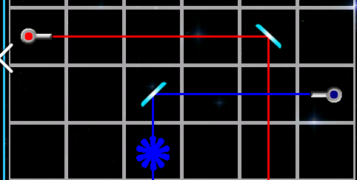
这里要说明一点：为了更方便地生成对应的组件。系统采用了工厂模式来生出组件。其中ToolFactory为工厂类。调用其静态方法：createTool生成对应的组件。createTool方法根据字符串来判断组件的类型。一个组件采用两个字符的字符串来表示：一个字符表示类型，另一个字符表示方向。目前用到的组件的编码如下：
 平面镜：M  蓝色灯：b
 红色灯：r 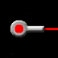 红色激光器：R
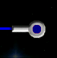 蓝色激光器：B
而方向的编码，则依据上周的规定，8个方向均有各自的编码。两个编码描述了一个组件的状态。例如方向为向左的蓝色激光器可以描述为：B1。
ToolFactory根据类型编码生成对应的对象，根据方向编码，设定对象的方向。

灯的设定：
上周对灯的状态的仅仅完成了一个简单的实现，即：只要有激光束经过灯，灯就被点亮。但现在有不同颜色的激光束，所以激光束经过灯时，灯未必被点亮，这里，要修改表示灯的类Lamp。
首先要记录当前经过灯的所有的激光束。由于激光束可以从8个方向经过灯，而其中又每两个方向在同一条直线上。所以，这里在Lamp类中添加一个包含4个元素的Laser数组，记录从各个方向经过当前的灯的激光束。修改后的Lamp类和lasers数组中各个元素代表的方向如下图：
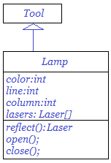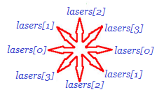
其中，Lamp类中的各个字段和方法的定义如下：
字 段
名 称 | 类 型 | 描 述
color | int | 灯的颜色。
line | int | 灯所在的行。
column | int | 灯所在的列。
lasers | Laser数组 | 各个方向上经过灯的激光束。
方 法
名 称 | 描 述
reflect | 继承自View的方法，用于绘制激光束。
open | 设定灯的状态为点亮。
close | 设定等的状态为熄灭。

这里表示灯的Lamp类是继承自Tool超类的。每个工具都有8个方向。但对灯而言，八个方向都是等效的。这里灯只有亮和灭两个状态。所以这里将灯的亮和灭的状态交替存储在灯的8个方向中，这样，就可以在亮和灭的状态间进行切换了。代码如下：
setImages(new int[]
{ R.drawable.red_lamp_dim,
R.drawable.red_lamp_light, R.drawable.red_lamp_dim,
R.drawable.red_lamp_light, R.drawable.red_lamp_dim,
R.drawable.red_lamp_light, R.drawable.red_lamp_dim,
R.drawable.red_lamp_light });
灯状态的控制：
实现了灯的类以后，重写reflect()方法，控制灯的状态。对于灯而言，它不会对反射激光束，所以，返回值只要将传入的laser原封不动返回即可。这里主要是对灯本身的状态进行修改。判定方法如下：
- 开始默认灯的状态为点亮。
- 检查lasers中的元素，如果某一个元素不为空，且激光束的颜色和灯的颜色不同。则修改状态为熄灭。
- 更新灯的状态。
这个过程的系统顺序图如下：
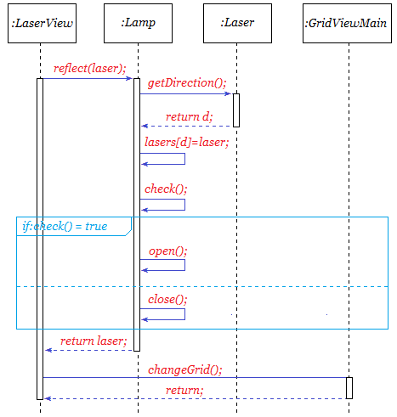
不同颜色激光束的叠加：
如果使用平面镜使得不同颜色的激光束重合，那么颜色将发生叠加，叠加的规则如下：
红 + 绿 = 黄
红 + 蓝 = 紫
绿 + 蓝 = 青
红 + 绿 + 蓝 = 白
要实现这样的功能，要在Tool中添加一个色盘矩阵，用来表示任意两个颜色混合后得到的新的颜色。矩阵如下：
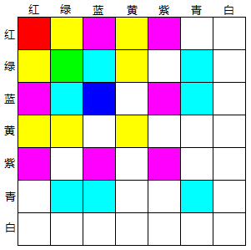
相关代码如下：
protected int[][] colorMatrix = new int[][] {
{ RED, YELLOW, PURPLE, YELLOW, PURPLE, WHITE, WHITE },
{ YELLOW, GREEN, CYAN, YELLOW, WHITE, CYAN, WHITE },
{ PURPLE, CYAN, BLUE, WHITE, PURPLE, CYAN, WHITE },
{ YELLOW, YELLOW, WHITE, YELLOW, WHITE, WHITE, WHITE },
{ PURPLE, WHITE, PURPLE, WHITE, PURPLE, WHITE, WHITE },
{ WHITE, CYAN, CYAN, WHITE, WHITE, CYAN, WHITE },
{ WHITE, WHITE, WHITE, WHITE, WHITE, WHITE, WHITE } };
这样，根据输入的激光束的颜色，查找矩阵的对应元素，就可以确定混合后的颜色。这样，软件实现后的界面如下：
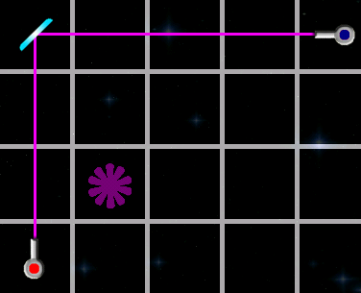
图中，用平面镜将红色光和蓝色光叠加，形成紫色光。
需要说明的是，在软件实现过程中当两束激光束叠加时，从红色激光器除法绘制激光束的过程中，最终会到达蓝色激光器的位置，所以，这里激光器的reflect方法行为就是：将当前的Laser对象的方向设定为激光器自己的方向，把颜色设定为混合后的颜色，然后返回。
注意：此时再次绘制激光束时，又会回到红色激光器的位置，此时会造成死循环。为了避免这样的现象，我们在Laser属性中添加一个字段Id，标识产生当前激光束的激光器的编号。同样激光器的类也要加一个Id字段。这样，当执行到reflect方法时，如果其id和激光器的Id相同，则返回空，停止绘制。
此时，Laser类的属性如下：
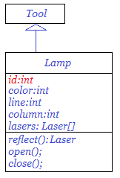
混合色灯的状态：
游戏中有一种情况就是灯的颜色为混合色。例如：紫色的灯必须红色光和蓝色光同时照到，才会被点亮。当然，如果生成紫色光后照射到紫色灯上，灯也会被点亮。这里需要修改Lamp类的reflect方法。
当灯的颜色为混合色时，任何单色的激光束经过时，都会被判定为颜色和灯的颜色不同，灯的状态被设定为熄灭。这里需要在Lamp中添加一个属性为MixColor，在验证完每个单色激光束的颜色后，在将这些激光束的颜色叠加，再次验证。此时Lamp的类图为：
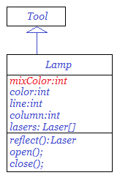
此时，游戏界面如下：
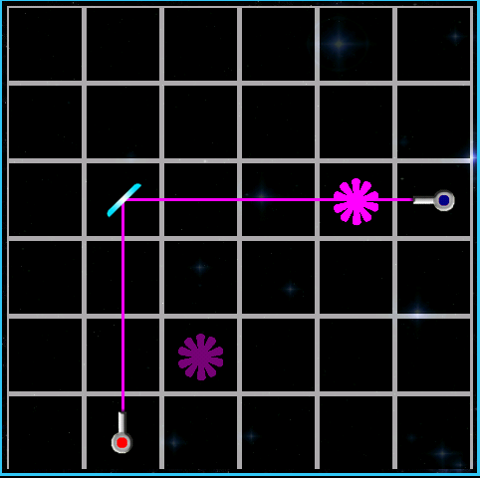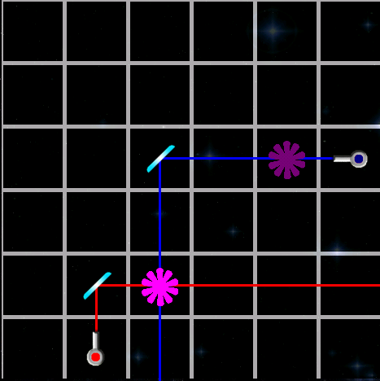
紫色灯可以用紫色光点亮，也可以用红色和蓝色光同时照射点亮。

以上是本周工作内容。

游戏界面：
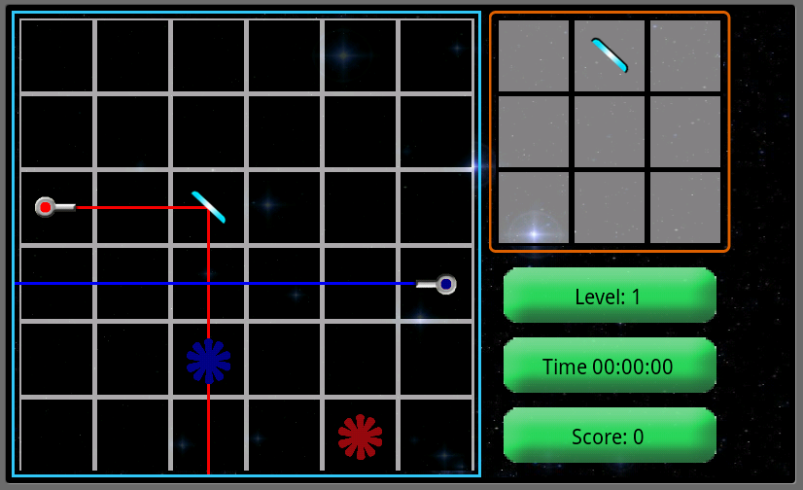
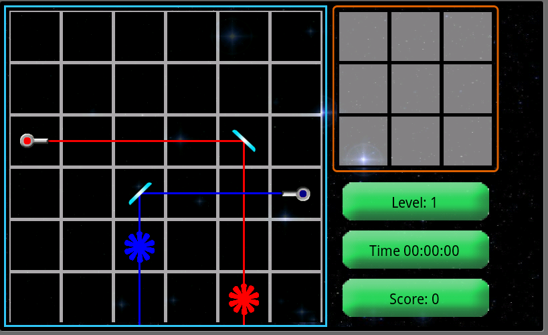
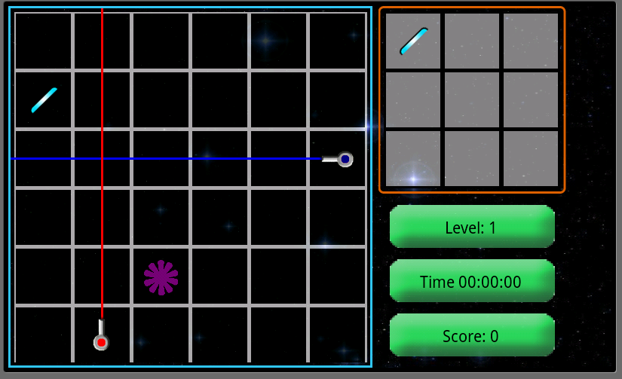
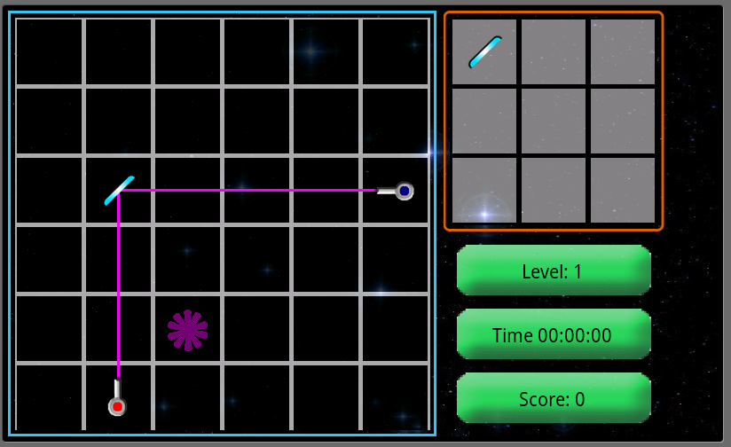
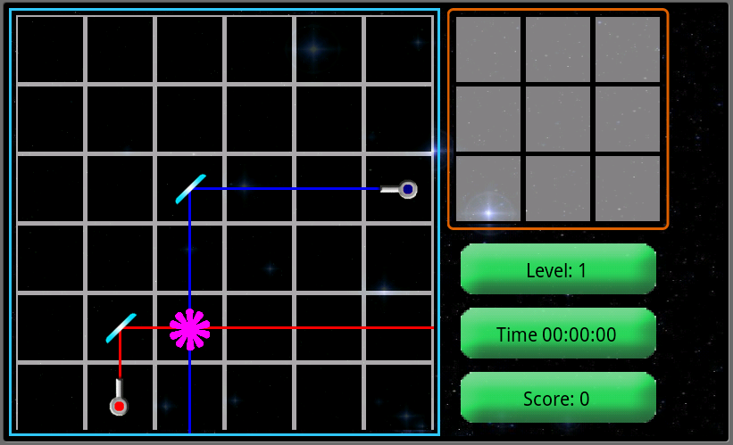

总结：
由于上周的耽误，目前项目的进度还比较慢，距离发布日期还有一周，需要抓紧时间了。下周的工作任务主要有：
- 添加更多的工具，例如：45°角反射镜，透射镜，滤色片等。
- 定时器功能的实现。
- 游戏后台数据库的支持和关卡的设计。
- 添加游戏的index页面和游戏说明页面。

燃尽图：
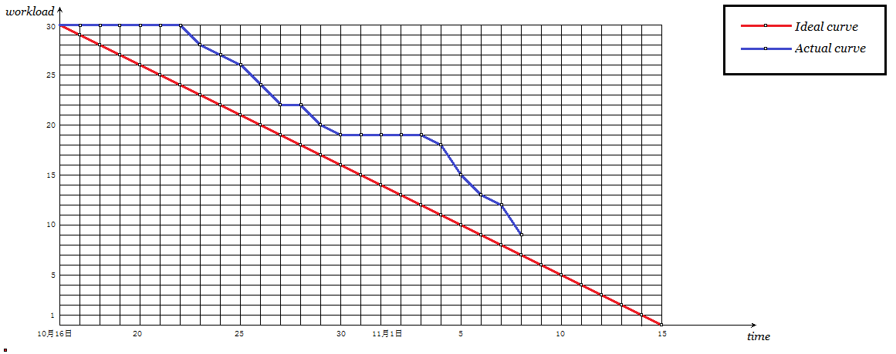

小组分工：
张宇飞：60%
崔丹丹：40%

